Zápisnica so stretnutia
Zápisnica č. 3 | Tím 14 |  | 27.2.2011
Čas: |  | 13:00 – 16:00
Prítomní: |  | Ing. Marek Tomša  Bc. Máté Fejes  Bc. Ľuboš Gelányi  Bc. Ľuboš Masný  Bc. Juraj Mäsiar  Bc. Adam Mihalik  Bc. Dávid Pszota
Zapisovateľ: |  | Bc. Ľuboš Gelányi
Téma: |  | Spustenie Šprintu 6-2LS, Vytvorenie plánu do konca semestra

Zhodnotenie úloh z minulého stretnutia
ID | Riešiteľ | Popis | Výsledok | Dátum zadania | Dátum ukončenia
01 | Ľuboš Gelányi | Obrazovky pre nastavenia | Nesplnené | 20.2.2012
02 | Ľuboš Masný | IITSRC | Splnená | 20.2.2012 | 27.2.2012
03 | Dávid Pszota | Multitouch a preklopenie implementácie | Splnená | 20.2.2012 | 27.2.2012
04 | Dávid Pszota, Adam Mihalik | Uloženia AI | Čiastočne splnená | 20.2.2012
05 | Máté Fejes | Pauza | Nesplnená | 20.2.2012
06 | Juraj Mäsiar | 3 úrovne evil bota, A*, dokončenie neurónových sietí | Nesplnená | 20.2.2012
07 | Ľuboš Masný | Dokončenie backward neural network | Nesplnená | 20.2.2012
08 | Adam Mihalik | Analýza implementačných nástrojov na WP | Čiastočne splnená | 20.2.2012
09 | Adam Mihalik | Dokončenie Markovovských sietí | Čiastočne splnená | 20.2.2012

Zápis zo stretnutia
- LG pre chorobu nespravil ani jednu z troch zadaných úloh
- LM okrem dokončenia úloh v rámci IITSRC iné úlohy nestihol
- Prekonzultovala sa architektúra v rámci IITSRC článku. MT mal isté výhrady k tejto kapitole. Kapitola musí byť pre neskoršie odovzdanie upravená
- TP CUP aj IITSRC úspešne odovzdané
- AM dokončil ukladanie AI ale vyskytol sa problém s ukladaním súboru pri testovaní
- Markovovské siete sa nechovajú veľmi takticky. Hráč je veľmi emocionálny.
- Treba spraviť minimálne 10-20 rôznych máp.
- Markovovské siete už bude treba len v budúcnosti doladiť.
- AM našiel herný engine pre implementáciu na WP7. Ale je to len alpha verzia. Konečná verzia by mohla byť v lete. Adam preskúmal niekoľko možných frameworkov. Zatiaľ najlepší kandidát ostáva Cocos2DX
- Prebehla debata o tom, čo dokážeme ponúknuť v rámci WP7.
- MF predstavil prihlasovanie používateľa - zatiaľ lokálne, funkčné
- Pre settingy budeme používať natívne android obrazovky
- MT našiel 4 iné framework-y, ktoré si máme nájsť. Mali byť stabilné. Pošle nám ich na mail.
- Prebehla debata ohľadne aplikácie na WP7. Treba zjednať aké features dokážeme spraviť
- Prebehlo plánovanie šprintov do konca semestra na tabuli (obrázok Obr.1)
- V rámci vývoja na WP-7 sa pre tento šprint vyčlenil AM, v ďalšom šprinte sa k nemu pridá LM.
- Android aplikácia musí byť hotová do konca Šprintu 8 (13.4.2012). K tomuto dátumu musí byť hotový základ pre platformu WP.
- V nasledujúcom období sa spustia dva ďalšie šprinty (9 a 10) kde sa bude vykonávať bugfixing a odlaďovanie pre Android aplikáciu a paralelne sa bude pokračovať s vývojom na platformu WP až do termínu odovzdania výsledku projektu (14.5.2012)
- Nasledujúci SKYPE MEETING 1.3.2012 21.00

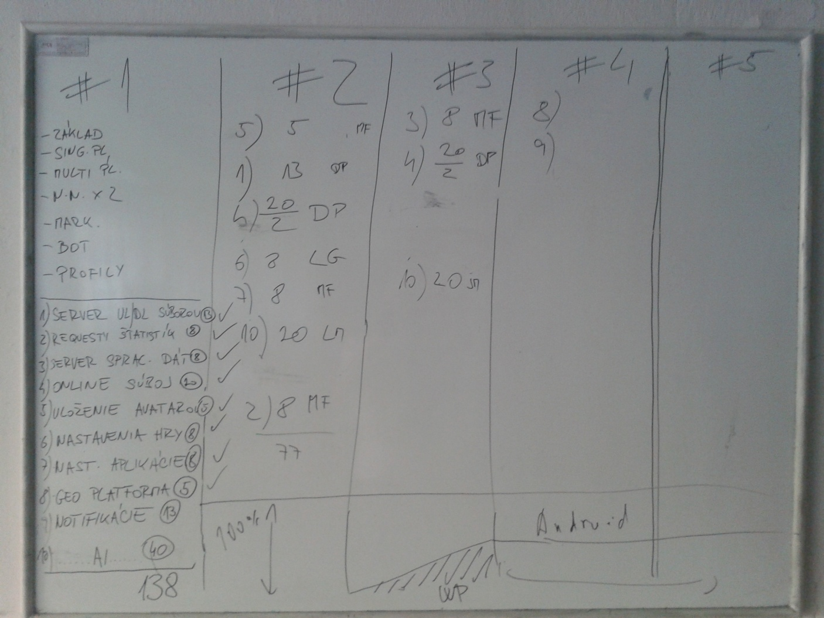
Obr. 1 Screenshot tabule počas stretnutia

Plánovanie šprintu
Používateľské príbehy vybrané do šprintu č.5:
Zložitosť | Používateľský príbeh
47 | SBADR-35 - Server
8 | SBADR-8 – Nastavenia hry
5 | SBADR-36 - Uloženie AI
5 | SBADR-13 – Pauza
13 | SBADR-20 – Štatistiky
13 | SBADR-37 – 3 úrovne evil bota
20 | SBADR-32 – Backward neural network – učí sa od používateľa

Úlohy vyplývajúce zo stretnutia
ID | Riešiteľ | Popis | Dátum zadania | Dátum ukončenia
1 | Máté Féjés | Uloženie Avatarov | 27.12.2012 | 12.3.2012
2 | Dávid Pszota | Upload/Dowload súborov zo servera | 27.12.2012 | 12.3.2012
3 | Máté Féjes | Spracovanie dát | 27.12.2012 | 12.3.2012
4 | Ľuboš Gelányi | Nastavenia hry | 27.12.2012 | 12.3.2012
5 | Ľuboš Gelányi | Nastavenia Aplikácie | 27.12.2012 | 12.3.2012
6 | Ľuboš Gelányi | Vytvoriť nové a lepšie mapy | 27.12.2012 | 12.3.2012
7 | Máté Féjes | Requesty štatistík | 27.12.2012 | 12.3.2012
8 | Ľuboš Gelányi | Pauza hry | 27.12.2012 | 12.3.2012
9 | Ľubo Masný | Dokončenie NN AI | 27.12.2012 | 12.3.2012
10 | Juraj Mäsiar | 3 obťažnosti Botov | 27.12.2012 | 12.3.2012
11 | Juraj Mäsiar | Práca na NN AI | 27.12.2012 | 12.3.2012
12 | Adam Mihalik | Vytvoriť základ aplikácie na WP7 | 27.12.2012 | 12.3.2012
13 | Adam Mihalik | Dokončiť MN AI | 27.12.2012 | 12.3.2012

